**Hvordan kan vi registrere, når regNskoven fældes?**

**Globalt fældes der hvert år regnskov svarende til over to gange Danmarks areal. Det medfører, at biodiversitet, levesteder og naturressourcer går tabt, og at der udledes store mængder drivhusgasser. Eleverne skal i dette forløb designe en digital løsning, som kan gøre det muligt for myndighederne at overvåge regnskoven og forhindre illegal skovrydning.**

|  |
| --- |
| **Et engineering-forløb til naturgeografi B/C Lærervejledning** |

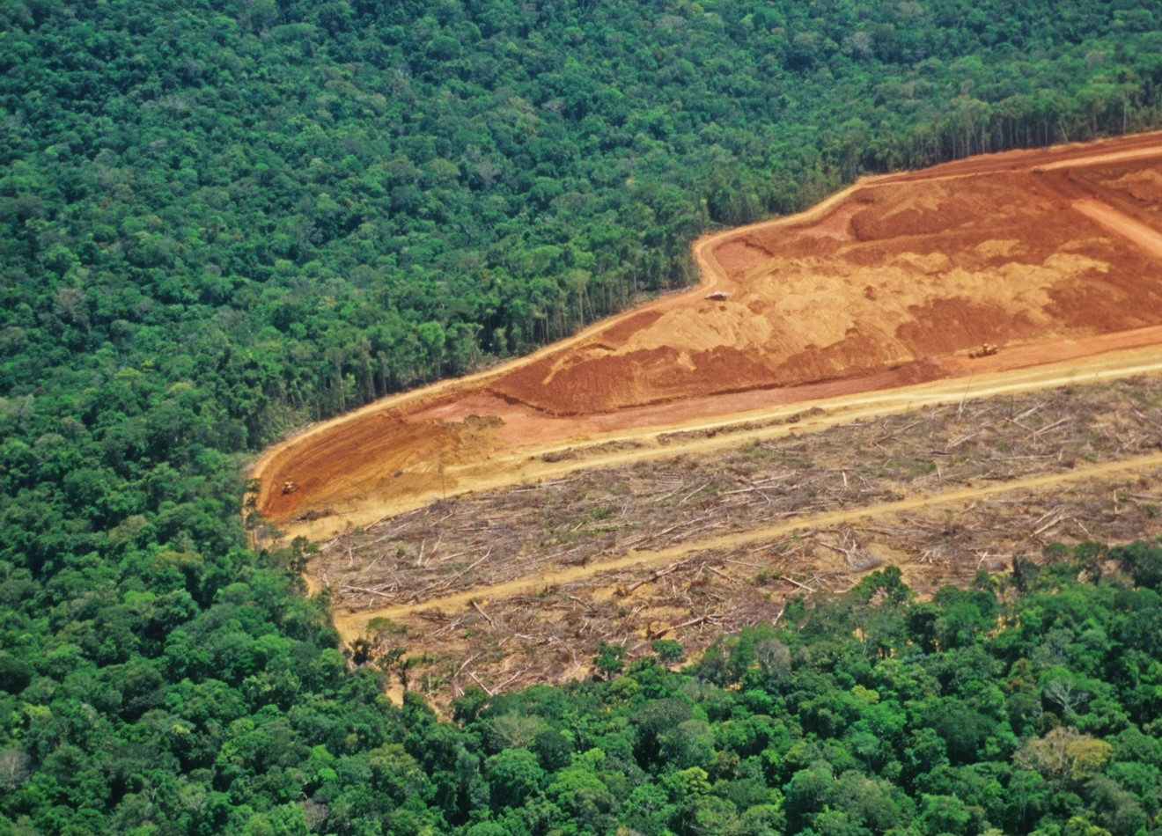

**INSPIRATIONSFORLØB**

Udviklet af lærere i forbindelse med kompetenceudvikling i engineering

## **udviklet AF**

Ebbe Skovgård Brønnum, Rosborg Gymnasium og HF i samarbejde med Engineer the Future med støtte fra Novo Nordisk Fonden, Villum Fonden og Lundbeckfonden.

## **UdARBEJDET AF**

Ebbe Skovgård Brønnum, Rosborg Gymnasium og HF i samarbejde med Engineer the Future og med støtte fra Villum Fonde, Novo Nordisk Fonden og Lundbeckfonden.

|  |
| --- |
| **Fag:** Naturgeografi B/C  **Antal lektioner:** 6 moduler a 95 minutter  **Udarbejdet af:** Ebbe Skovgård Brønnum, Rosborg Gymnasium og HF, [br@rosborg-gym.dk](mailto:br@rosborg-gym.dk)  **Kernestof** Natur- og menneskeskabte landskabers dannelse, udvikling og betydning for produktion og samfund  Bæredygtig udvikling under forskellige natur- og samfundsforhold, herunder forbrugs- og produktionsmønstre  **sUPPLERENDE STOF**  Satellitbilleder |

**INTRODUKTION TIL FORLØBET**

I dette forløb introduceres eleverne til problematikken omkring rydning af tropisk regnskov og teori om regnskovens økosystem. Eleverne opstiller kriterier for en løsning, som kan give myndighederne mulighed for at overvåge regnskoven. De designer ved hjælp af satellitbilleder en prototype, som kan registrere, når regnskoven bliver fældet. I arbejdet med udfordringen vil eleverne lære om overvågning af jordoverfladen fra satellitter og sammensætning af satellitbilleder ud fra farvebånd, som ikke er synlige for det menneskelige øje. Elevernes løsning, sammen med erfaringer fra og refleksioner over processen, præsenteres i en screencast.

**Om elevarbejdet**

Forløbet indledes med en præsentation af narrativ og problem, der fungerer som introduktion til selve udfordringen. For at forstå udfordringen arbejdes der med dokumentarfilm, teori om regnskovens økosystem og data for import/eksport af palmeolie. Derefter er målet at udvikle og teste en måde at tilpasse visningen af satellitbilleder, så det er nemt at skelne mellem vild regnskov, plantage og bar jord i regnskovsområder. Når eleverne tilpasser farvebåndene til satellitbillederne, kan de se resultatet på billedet med det samme. På den måde bruger de erfaringerne til at tilpasse farvebåndene igen, indtil resultatet er tilfredsstillende.

Erfaringerne fra forløbet præsenteres i en screencast-video.

**Elevopgaven**

|  |
| --- |
| **Narrativ OG PROBLEM**  Globalt fældes der hvert år regnskov svarende til over to gange Danmarks areal. Det medfører, at biodiversitet, levesteder og naturressourcer går tabt, samtidig med at der udledes store mængder drivhusgasser. Regnskoven fældes især for at producere palmeolie, kvæg, dyrefoder og tømmer. Dog udgør regnskoven et sårbart økosystem, som det er svært at genetablere, efter at den er blevet fældet. En stor del af skovfældningen sker ulovligt, og der er derfor et behov for løsninger, som kan registrere, når regnskoven bliver fældet.  **UdfordrinG**  I skal designe en digital løsning, som kan gøre det muligt for myndighederne i fx Indonesien at overvåge regnskoven, så myndighederne kan forhindre illegal skovrydning.  **Rammer og kriterier**  Gennem en negativ brainstorm gør I jer klart, hvad der vil fungere dårligt til at overvåge regnskoven. Ved at gøre det modsatte kan I også udforske, hvad der vil fungere bedst. På den måde er I selv med til at udforme, hvilke krav og kriterier der skal være til prototype/produkt. Som prototype bruger I Google Earth til at overvåge regnskoven. Overvej selv, hvilke kriterier den skal leve op til, og hvilke yderligere krav I vil stille til jeres produkt. |

**Naturvidenskabelige undersøgelser**

Undersøgelse af jordoverfladen ved at konstruere satellitbilleder med brugerdefineret tilpasning af farvebånd for at fremhæve bestemte egenskaber ved jordoverfladen. Satellitbilleder fra European Space Agencys (ESA) satellit Sentinel-2 kan gratis tilgås og tilpasses i EO-browseren.

**INDDRAGELSE AF Engineering-didaktikKEN**

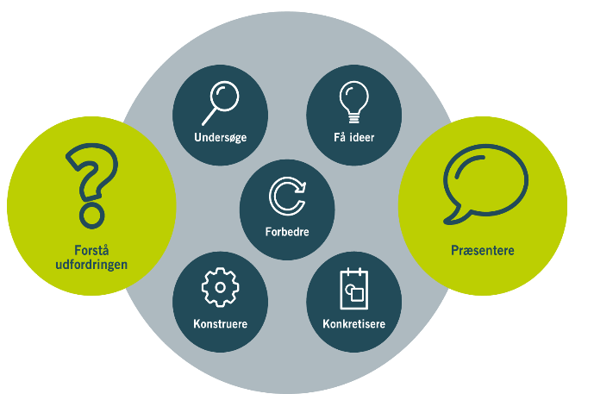

Engineering designproces-modellen introduceres i starten af forløbet. Forløbet kan justeres, alt efter hvor meget tid der er til rådighed. Forløbet er struktureret efter de enkelte delprocesser, men man kan vælge at tage eleverne igennem delprocesserne i en anden rækkefølge og tilpasse materialet og lektionsplanen herefter.

Til forløbet hører en række tilpassede metodekort, som sætter rammer for, hvordan engineering-didaktikken kan anvendes i forløbet.

**APPARATUR OG MATERIALE TIL FORLØBET**

* Computer med internetadgang
* *Geografihåndbogen*, s. 105-108
* *Naturgeografi: Jorden og mennesket*, s. 19-21.

**Lærerforberedelser og gOde råd til udførElSen**

Ofte er det svært for eleverne at finde frem til nogle gode satellitbilleder. Derfor kan det være en mulighed på forhånd at vælge en lokalitet (længdegrad, breddegrad) og en dato. På den måde kan man hurtigere komme i gang med undersøgelsen af sammensætningen af farvebånd.

**LektionsplaN**

|  |  |  |  |  |
| --- | --- | --- | --- | --- |
| **Lektion** | **Engineering designprocessen** | **Aktiviteter** | **Lærernoter** | **Materialer** |
| **1** |  | * Kort læreroplæg med introduktion til forløb, engineering designprocessen og udfordring * Se dokumentarfilm: *Sumatra Burning* (narrativ) * Gruppedannelse (3 personer i hver gruppe) * Grafer for palmeolieimport/-eksport |  | PPT: Introduktion til engineering: <https://engineerthefuture.dk/undervisning/engineering-i-gymnasiet/undervisningsmaterialer/engineering-forloeb/engineering-introduktion/>  Eleverne udfylder: *“Metodekort 1: Forstå udfordringen 1”*.  Link til film: *Sumatra Burning: The heart of palm oil:* <https://www.dailymotion.com/video/x5in3hk> |
| **2** |  | * Teorimodul om regnskoven. Fokus på vandets kredsløb og næringsstofkredsløb i regnskoven. Formålet med **Et billede, der indeholder tekst, logo, skærmbillede, Font/skrifttype    Automatisk genereret beskrivelse**inddragelse af teori er at forstå, hvorfor regnskoven er et sårbart økosystem. * Arbejde med dobbeltcirkler (struktur fra cooperative learning). | Vejledning til dobbeltcirkler:  Eleverne står i 2 cirkler med front mod hinanden (indercirkel og ydercirkel). De holder et kort oplæg for hinanden. Derefter roterer den ene cirkel, og oplægget gentages med ny makker. I tredje runde kan man vælge at bytte, så eleverne skal holde det oplæg, som de netop har hørt to gange. | Lektie om regnskovens økosystem (fx *Geografihåndbogen*, s. 105-108)  Udfylde:  *“Metodekort 2: Forstå udfordringen 2”*  *“Metodekort 3: Få ideer”* |
| **3** |  | * Test af første prototype: anvendelse af Google Earth til at registrere, når regnskoven fældes. * Læreroplæg om satellitbilleder. * Eleverne opretter en bruger på Sentinels hjemmeside. * Hvis der er tid tilovers, kan eleverne begynde at udforske satellitbillederne i ”highlights”. | Når man opretter en profil, kan man også vælge en 30-dages prøveperiode for nogle premiumfunktioner. Det er der dog ikke noget behov for i denne sammenhæng. Gratisversionen er tilstrækkelig, så den bør man vælge.  Vejledning til EO-browser:  <https://www.sentinel-hub.com/explore/eobrowser/> | Lektie om satellitbilleder (fx Naturgeografi: *Jorden og mennesket*, s. 19-21).  Udfylde:  *“Metodekort 4: Konstruere 1”*  *“Metodekort 5: Undersøge”*  EO-browser: <https://apps.sentinel-hub.com/eo-browser/> |
| **4** |  | * Udvælgelse af et konkret område i regnskoven, hvor man både kan se regnskov, plantage og bar jord i samme billede. * Konstruere en prototype: Eleverne eksperimenterer med, hvordan de kan sammensætte farvebånd, for at opnå en god løsning. | Man kan evt. give eleverne valgfrihed, i forhold til hvilket område de undersøger regnskoven i (tager længere tid).  Man kan også opdatere anbefaling til tidspunkt og baseret på egen undersøgelse. | Udfylde:  *“Metodekort 6: Konkretisere”*  *“Metodekort 7: Konstruere 2”* |
| **5** |  | * Udvælgelse af to andre lokaliteter med skov/regnskov * Fremsøgning af egnede satellitbilleder i EO-browser * Test af prototype på to andre lokaliteter. |  | Udfylde: *“Metodekort 8: Forbedre”* |
| **6** |  | * Hver gruppe udarbejder en screencast-præsentation. * Evaluering af forløbet. |  | Udfylde:  *“Metodekort 9: Præsentere løsningen”* |

**RELEVANTE LINKS/Artikler/Film**

Film: *Sumatra Burning: The heart of palm oil.* Coconuts TV, 2014. Link: <https://www.dailymotion.com/video/x5in3hk>

ESA: Sentinel EO-browser. Link: <https://apps.sentinel-hub.com/eo-browser>

FAOSTAT: Link: <https://www.fao.org/faostat/en/#home>

Andersen, T. m.fl. (2006): *Geografihåndbogen*. 4. udg., Systime, s. 105-108 (landskabsudvikling i troperne).

Forløbet er udviklet af gymnasielærer Ebbe Skovgård Brønnum, Rosborg Gymnasium og HF i samarbejde med Engineer the Future og med støtte fra Villum Fonden, Novo Nordisk Fonden og Lundbeckfonden.